Маркеры игрового пространства

«Дети охотно всегда чем-нибудь занимаются.

Это весьма полезно, а потому не только не следует
этому мешать, но нужно принимать меры к тому,
чтобы всегда у них было что делать»

Я.А.Коменский

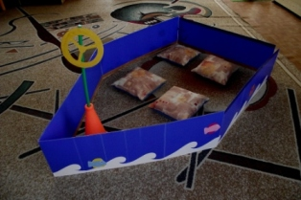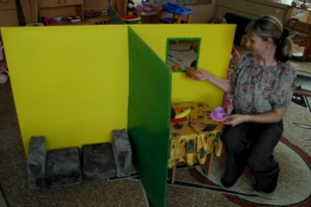

Организация предметно-игрового пространства и предметно-развивающей среды является необходимым условием для формирования игровой и познавательной деятельности ребенка. Задача дошкольного учреждения состоит в том, чтобы создать такую предметно-развивающую среду в группе, которая обеспечивала бы ребенка всевозможным материалом для его активного участия в разных видах деятельности. Решение этой задачи невозможно без создания маркеров игрового пространства нового типа.
В проекте «Требования к созданию предметно-развивающей среды, обеспечивающие реализацию основной общеобразовательной программы дошкольного образования» представлены следующие психолого-педагогические требования:
- Материалы и оборудование должны создавать оптимально насыщенную (без чрезмерного обилия) целостную, многофункциональную, трансформируемую среду и обеспечивать реализацию основной общеобразовательной программы в совместной деятельности взрослого и детей не только в рамках непосредственно образовательной деятельности, но и при проведении режимных моментов.
1
- Традиционные материалы и материалы нового поколения должны подбираться сбалансировано, среда не должна быть архаичной, она должна быть созвучна времени, но и традиционные материалы, показавшие свою развивающую ценность, не должны полностью вытесняться в угоду «новому» как ценному самому по себе
- Следует руководствоваться следующими принципами:
- полифункциональности среды, предусматривающего обеспечение всех составляющих воспитательно-образовательного процесса и возможность разнообразного использования различных составляющих предметно-развивающей среды;
- трансформируемости, обеспечивающего возможность изменений предметно-развивающей среды, позволяющих, по ситуации, вынести на первый план ту или иную функцию пространства;
- вариативности, определяющейся видом дошкольного образовательного учреждения, содержанием воспитания, культурными и художественными традициями, климатогеографическими особенностями
4. Необходимо учитывать гендерную специфику и обеспечивать среду, как общим, так и специфическим материалом для девочек и мальчиков.
5. В качестве ориентиров для подбора материалов и оборудования должны выступать общие закономерности развития ребенка на каждом возрастном этапе.
6. Подбор осуществляется для тех видов деятельности ребенка, которые в наибольшей степени способствуют решению развивающих задач (игровая продуктивная, познавательно-исследовательская, коммуникативная, трудовая, музыкально-художественная) а также для активизации двигательной активности ребенка.
7. Материалы и оборудование должны отвечать гигиеническим, педагогическим и эстетическим требованиям.
8. Материал для игры классифицируется исходя из его сюжетообразующей функции, и должен включать предметы оперирования, игрушки-персонажи и маркеры (знаки) игрового пространства. 2
Детально изучив требования к созданию предметно-развивающей среды, мы проанализировали существующие условия в группе. Оказалось, что созданная предметно-развивающая среда отвечает лишь некоторым ФГТ, не всегда учитываются принципы ее построения, страдает качественный и количественный состав предметно-развивающей среды. В связи с этим, целью нашей работы стало создание новых креативных маркеров пространства, оптимально соответствующих вышеизложенным требованиям. Определились и задачи:

- Проанализировать уже существующие маркеры игрового пространства.
- Подобрать материал, отвечающий гигиеническим, эстетическим требованиям
- Разработать новые разнообразные модели маркеров для различных видов деятельности.
- Изготовить маркеры.
- Опробовать маркеры на практике.
- Выявить недоработки, устранить выявленные недоработки, по возможности усовершенствовать модели.
Для изготовления многозначных маркеров игрового пространства мы использовали строительные ячеистые полипропиленовые листы (сертификат качества имеется). Эти листы бывают красного, желтого, белого, синего, зеленого цветов. Они доступны по цене, легко режутся обычным строительным ножом или портновскими ножницами. Для изготовления маркеров нам понадобилось:
- строительный нож;
- линейка;
- ножницы;
- скотч;
- самоклеющаяся разноцветная пленка.
3
В Приложении №1 можно познакомиться с техникой изготовления маркеров игрового пространства.
Маркер «Корабль» изготовлен из одного полипропиленового листа синего цвета. Технология изготовления этого маркера следующая:
- Полипропиленовый лист разрезается на четыре равные части.
- Все части соединяются с помощью скотча. Расстояние между частями должно составлять не менее 4-5мм, чтобы модель можно было сложить.
- Для безопасности края деталей обклеиваются скотчем или самоклеющейся пленкой.
- По желанию можно наклеить на модель волны, рыбок, якорь или иллюминаторы из самоклеющейся пленки.
Этот маркер легко трансформируется в бассейн, песочницу, речку, дорогу, забор и т.д. Его можно использовать не только для сюжетной игры, но и в совместной деятельности и для развития двигательной активности (перешагивание, перепрыгивание, подлезание).
В Приложении №2 можно увидеть различные способы применения маркера «Корабль».
Маркер «Машина» изготовлен из одного полипропиленового листа синего цвета (цвет можно взять произвольный). Технология изготовления этого маркера следующая:
- Один полипропиленовый лист разрезается на две равные части.
- Одной части придается форма кабины и вырезается окно.
- Вторая часть делится на две равные части. Эти части прикрепляются к кабине при помощи скотча на расстоянии не менее 4-5мм.
- Края обклеиваются скотчем или самоклеющейся пленкой для безопасности.
- По желанию на кабину можно приклеить «фары» из самоклеющейся пленки.
4
Этот маркер в процессе игры можно использовать как машину, телевизор, театр, автобус, электричку и т. д. Его также можно использовать для развития двигательной активности в качестве мишени или ворот. В Приложении №3 можно посмотреть примеры использования маркера «Машина»
Маркер «Ракета» изготовлен из одного полипропиленового листа синего цвета. Технология изготовления этого маркера следующая:
- Полипропиленовый лист разрезается на три равные части.
- Все части соединяются при помощи скотча. Расстояние между частями не менее 4-5мм.
- В средней части вырезаются круглые отверстия диаметром 15-16 см.
Этот маркер дети использовали как стиральную машину, раздевалку на море, подводную лодку, льдину с прорубью, тоннель и т.д. Если проделать небольшие отверстия около углов и привязать шнур, то маркер можно использовать как заправочную станцию для машин. В Приложении №4 можно посмотреть примеры использования маркера «Ракета».

Маркер «Ширма» изготовлен из двух полипропиленовых листов белого цвета. Технология изготовления этого маркера следующая:
- Одна из четырех получившихся частей разрезается на две равные части.
- Каждый полипропиленовый лист разрезается на две равные части.
- Все детали соединяются с помощью скотча. Расстояние между частями не менее 4-5мм. Детали соединяются поочередно: большая, маленькая, большая, маленькая.
- Одной маленькой детали придается форма домика (вырезается треугольная крыша). На другую маленькую деталь приклеиваем пенек из самоклеющейся пленки.
- На больших деталях приклеиваем из самоклеющейся пленки стволы и ветви дерева и ель. 5
- На все детали приклеиваем «липучки» для того, чтобы в процессе игры можно было прикрепить листья, животных, ягоды, грибы, цветы и т.д.
Этот маркер удобно использовать не только как ширму для сюжетно-ролевых игр, но и как дидактическое пособие. Например, при рассмотрении времен года, в дидактических играх «Что лишнее?», «Что перепутал художник?» и др. Можно использовать в совместной деятельности по формированию элементарных математических представлений: «Сосчитай все грибы, ягоды, животных и т.д.», «Что на дереве, под деревом, над деревом?», « Сколько всего грибов, сколько съедобных, сколько не съедобных?» и т.д. Также этот маркер очень удобно использовать в театральных постановках. В Приложении №5 можно посмотреть примеры использования маркера «Ширма»

Маркер «Дом» изготовлен из двух полипропиленовых листов разного цвета. Технология изготовления этого маркера следующая:
- По центру каждого полипропиленового листа делается надрез толщиной равной толщине листа от края до центра.
- Листы вставляются один в другой.
- В одной части вырезается «дверь», в другой – «окошко».
При помощи этого маркера можно обыграть огромное количество сюжетов: «Семья», «Парикмахерская», «Магазин», «Детский сад», «Кафе» и т.д. В Приложении №6 можно посмотреть примеры использования маркера «Дом».
В процессе изготовления маркеров у нас оставались небольшие куски полипропиленовых листов. Из них мы сделали мини-маркер «Дом» для игры за столом. С ним также можно играть и на ковре. При игре с этим маркером дети могут использовать кукольную мебель, или мебель, сделанную из конструктора «ЛЕГО», настольного конструктора или бросового материала.
6
А для запуска сюжета детям предлагаются фигурки животных, куколки, солдатики, машинки, картинки с изображением окна, телевизора, ковра, природы, и т.д. В Приложении №7 можно посмотреть примеры использования мини-маркера «Дом».
Нашли мы применение и для самых маленьких обрезков полипропиленовых листов. Нарезали из них прямоугольные кусочки размером 3х15см. Разложили их на расстоянии 1 см. и проклеили их с двух сторон двумя полосками самоклеющейся пленки. Полоски пленки приклеили параллельно друг другу. Получился заборчик. Дети тут же нашли для него другое применение: железная дорога, зоопарк, ферма и т.д. Из кусков большего размера (10х20 см) сделали длинный забор. В Приложении №8 можно посмотреть примеры использования этих заборчиков.
Опробовав маркеры в работе с детьми, мы убедились, что они обладают рядом достоинств и отвечают современным требованиям:
- легко трансформируются;
- многофункциональны;
- вариативны;
- развивают детскую фантазию и воображение;
- активизируют двигательную активность;
- рассчитаны на все возрастные категории от 3-7 лет;
- отвечают гигиеническим требованиям (легко моются, безопасны);
- имеют эстетический вид;
- занимают мало места при хранении;
- выполнены из недорогих и доступных материалов.
В Приложении №9 можно посмотреть пример хранения маркеров в группе.

Приложение №1

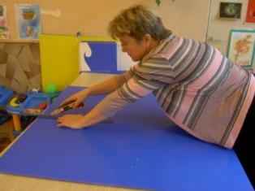

Разрезание полипропиленового листа

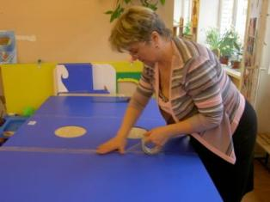

Склеивание частей маркера

Приложение №2

Маркер «Корабль»

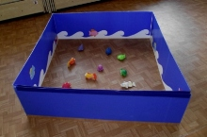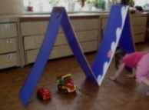

Бассейн, песочница Ворота

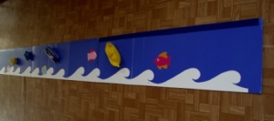

Речка, дорога

9
Приложение №3

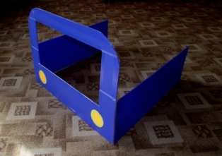

Маркер «Машина»

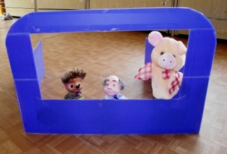

Театр

10
Приложение №4

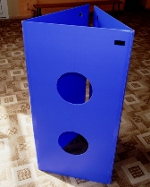

Маркер «Ракета»

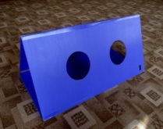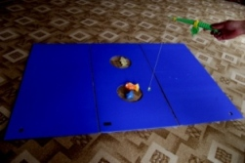

Тоннель Льдина с прорубью

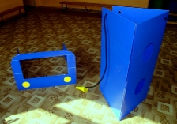

Автозаправочная станция 11
Приложение №5

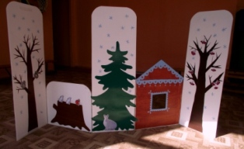

Маркер «Ширма»

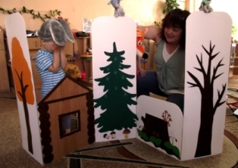

Театр

12
Приложение №6

Маркер «Дом»

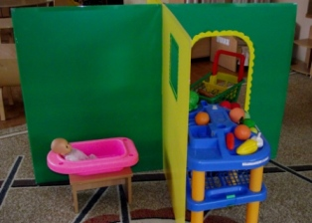

Магазин

13
Приложение №7

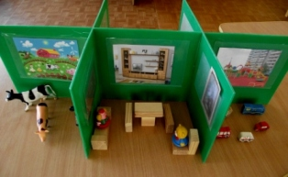

Мини-маркер «Дом»

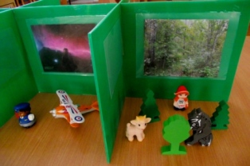

мини-маркер «Дом»

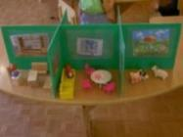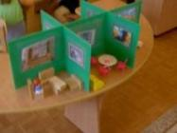

14
Приложение №8

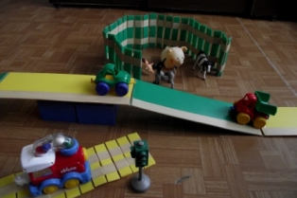

Заборчик, автодром, железная дорога

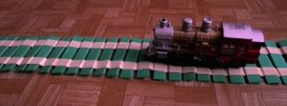

Железная дорога
 |  | Приложение №9 |  | 15
Пример хранения маркеров в группе
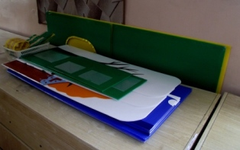

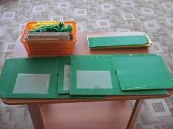

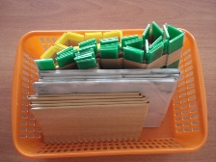
16

